Фестивальное Международное Движение

«Хрустальное сердце мира»
______________________________________________________________________________________________
ИНН/КПП 7730188750/773001001, р/с 40702810738000076361, к/с 30101810400000000225
БИК 044525225, ПАО СБЕРБАНК г. Москва. Тел. (863) 273-61-80
www.konkurs-cristalheart.ru.
E-mail: сristalheartelena@mail.ru

№123 от «_____» _______________________2015 г.

Руководителю

Уважаемый ____________________________!

ООО «ФМД Хрустальное сердце мира» просит Вас, направить участника (ов) ____________________________________________________________________________________________ и руководителя ______________________________________________________________ ______________________________________________ для участия на фестивале-конкурсе детского и юношеского творчества «ХРУСТАЛЬНОЕ СЕРДЦЕ МИРА», который состоится в
г. ___________________________________ 2015 г.

Директор  ООО «ФМД Хрустальное сердце мира» | 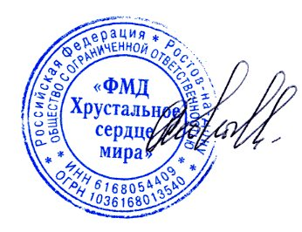 | Ананова Е.И.

